「乘減混合」

學習階段 | ： | 一
學習範疇 | ： | 數
學習單位 | ： | 四則計算
基本能力 | ： | KS1-N2-5  學生能計算混合算式題，包括：  (a) 加和減 (不超過三位數，包括小括號)；  (b) 乘和加＊；  (c) 乘和減＊。  ＊備註：乘法限於10或以內的數，不包含小括號。

簡介：

教師先利用情境作引子，從而帶出乘減混合的算式
(算式題的數字不宜太大，以免妨礙學生理解) 。
教師透過提問、與學生共同討論，以引導學生列出乘減混合的算式。
當學生掌握了乘減混合法的意義後，教師便可向學生介紹計算乘減混合題的運算法則：先乘後減。
教師利用圖畫卡，讓學生列寫乘減混合算式，從而鞏固他們所學。

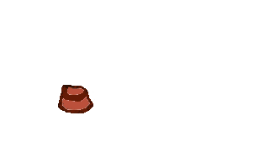
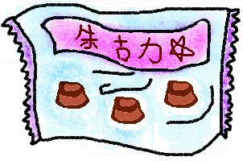
以下是一個建議示例：
教師在上課前，預備6包朱古力(每包有3粒朱古力) 。
教師拆開1包朱古力，請學生數一數1包朱古力有多少粒。 (3粒)
教師請學生想想每包有3粒朱古力，6包朱古力共有多少粒。
教師請學生說出，他們用甚麼方法求出6包朱古力的總數。
(若學生提出了連加法，教師便可引導學生想想有甚麼運算方
法，可更快捷地來求出總數？)
教師把6包朱古力拆開，然後從18粒朱古力中取走7粒，並分給同學吃。

教師請同學數一數還剩下多少粒朱古力。(11粒)
教師提問學生：
用甚麼運算方法，求出6包朱古力的總數會較為快捷？
(乘法)
(ii) 再用甚麼運算方法求出餘下朱古力的總數，用加、減、乘或除呢？ (減法)
h. 全班學生口述乘減混合的算式：3 × 6 - 7，教師寫在黑板上。
i. 隨後，教師便可帶出計算乘減混合算式題的運算法則：先乘後減。
我原有的朱古力
吃去了7粒。

k. 教師舉出另一例子，引導學生列寫乘減混合的算式題。
例：

教師提問：
原有零用錢多少元？ (9元)
買了多少包啫喱糖？(2包)
每包啫喱糖售多少元？(3元)
如何用乘式表達買啫喱糖用去多少元？(3 × 2)
如何用數式表達現在還餘零用錢多少元？
(9 - 3 × 2)
l. 教師在黑板上張貼6張圖畫卡，學生根據圖意，在黑板上列寫乘減混合算式題，並計算答案。
m. 教師在學生完成後，即時提供意見。

原有零用錢9元
買了2包啫喱糖
1
1
1
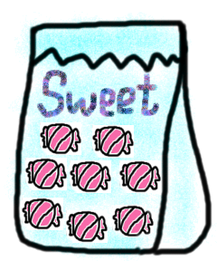
喱糖
喱糖
1
1
1

1
1
1
每包售3元

現在還餘零用錢
多少元？

「乘減混合法」的圖畫卡教具

原有蘋果
蘋果10個，我和妹妹每人吃了3個，現在餘下幾個？

原有汽水


原有汔水2 盒，喝去3罐，現在還餘汽水多少罐？


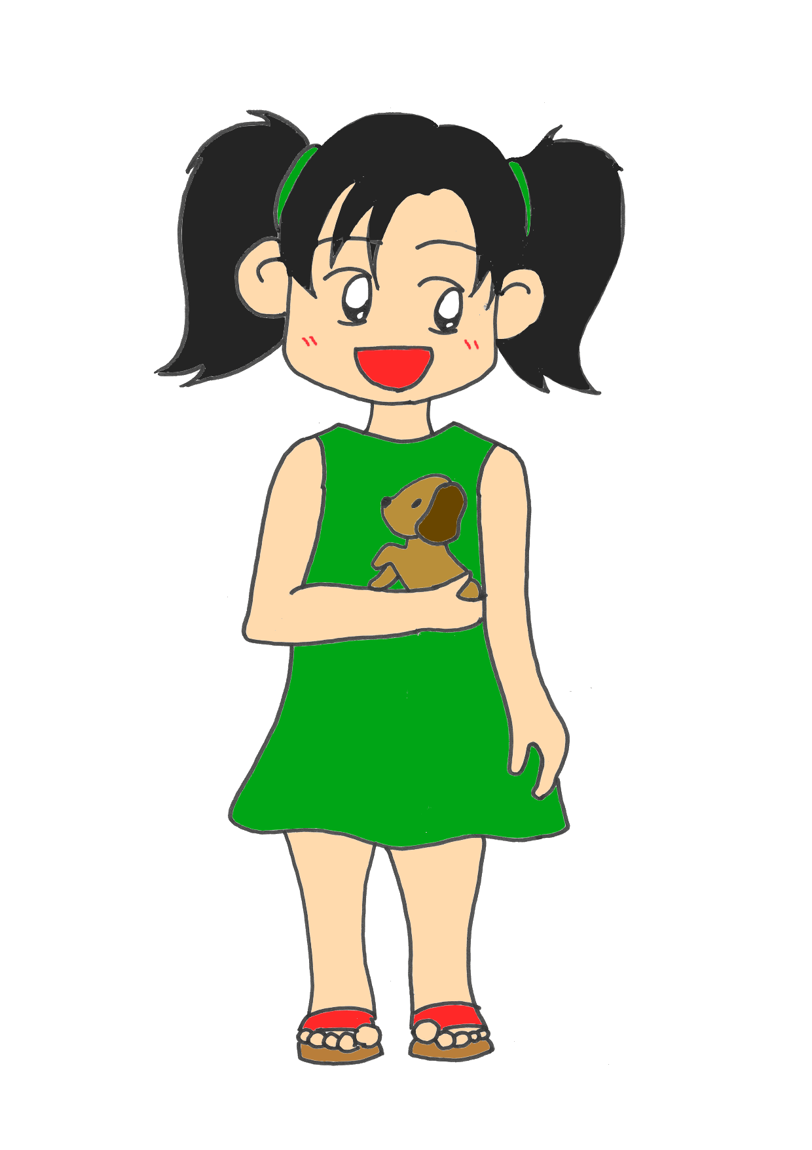
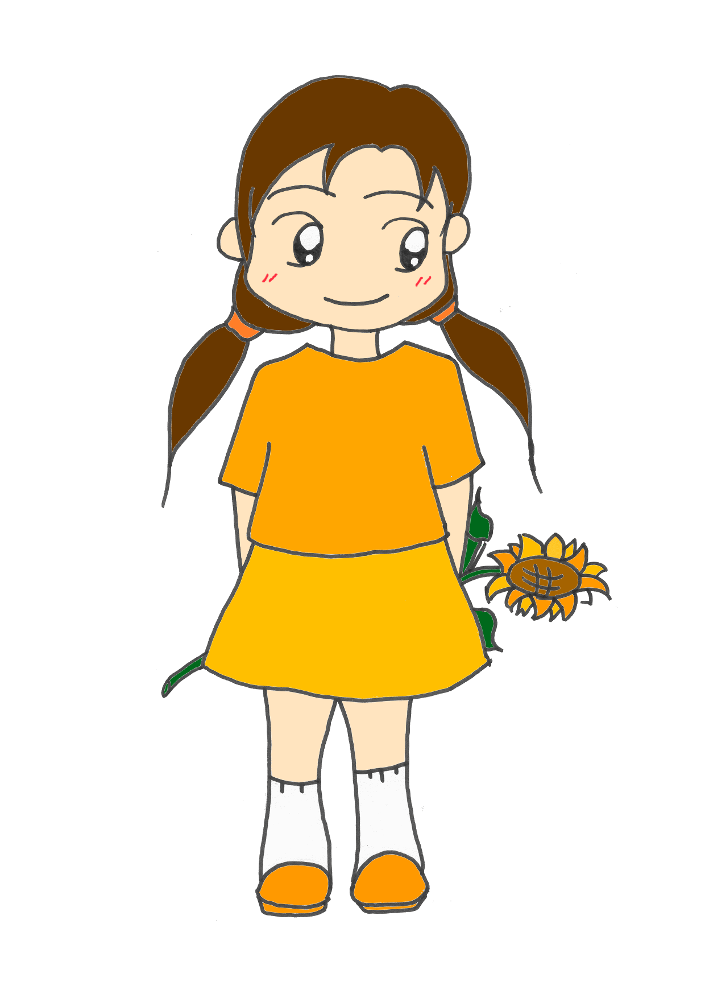

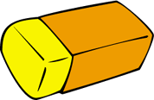

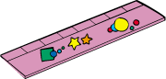
我每天吃兩枝糖果，吃了2天，現在還有多少枝？
我買了2把間尺，現在還餘多少元？
原有果汁
每排果汁6包，喝了5包，還餘多少包？
果汁
果汁
果汁
果汁
果汁
果汁
果汁
果汁
果汁
果汁
果汁
果汁
果汁
果汁
果汁
果汁
果汁
果汁
果汁
果汁
果汁
果汁
果汁
果汁
原有零用錢
我買了1件橡皮擦，還餘下多少零用錢？
5
5
5
5
$3
$4
1
1
1
1
1
1
1
1
1
原有糖果
原有零用錢
賣去了

